PROGETTO  "Tecnologie per lo Sviluppo Sostenibile e l'Innovazione nella Tradizione e nell'Uso delle Risorse Agricole " - TeSSITURA | 
F.C.S. Fondazione per il Clima e la Sostenibilità

La ricerca sul comfort termico sul Panno Casentino
Relazione di Attività Novembre 2006 – Marzo 2007
Dott. Alfonso Crisci

Considerazioni preliminari

All’interno del progetto TeSSITURA una linea attività ha riguardato un analisi esplorativa del comfort termico tessile del tessuto denominato “Panno Casentino”. Dal punto di vista tessile è un tessuto ortogonale. L’armatura è di solito una mezzaspina o cordarotta, che rassomiglia ad una armatura a batavia ma che non mantiene la diagonalità, poiché non richiesta tradizionalmente per questo tipo di tessuto.
Oggi il tessuto Panno Casentino è realizzato quasi esclusivamente con lana fine comune di importazione con micronaggio medio. Il filato ha un titolo metrico compreso fra 8000 e 9000 ed è attualmente prodotto esclusivamente da alcune aziende casentinesi.

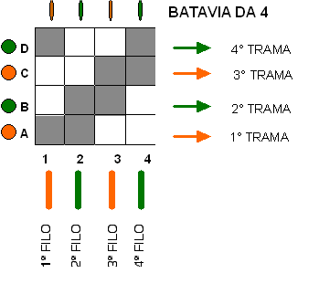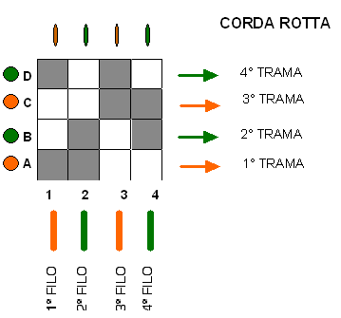

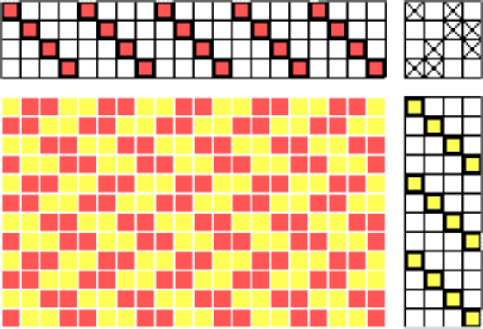

Armatura Corda Rotta

Tradizionalmente era apprezzato per l'alta resistenza all'usura e alle intemperie ed era adatto alle necessità di chi doveva vivere in viaggio o trascorrere fuori, all'aperto, buona parte della giornata. Sembra inoltre che il suo aspetto esteriore, con il pelo irregolare ed una rifinitura sommaria, fosse stato dettato dai governanti toscani. Il ricciolo, che contraddistingue gli abiti in panno casentino, tende a costituire un funzionale doppio strato, antifreddo e antipioggia, e veniva inizialmente ottenuto spazzolando la lana con pietra ("rattinatura" ), mentre oggi per produrlo sono usati dei denti in acciaio con un operazione denominata di garzatura. Grazie a queste lavorazioni le proprietà del tessuto tendono a garantire un perfetto isolamento termico, oltre che la traspirazione dei vapori propri del corpo umano, rendendo il capo adatto a situazioni caratterizzate da basse temperature ed elevata umidità. La spinta all’impermeabilizzazione in fase di finissaggio, condotta attualmente da alcune aziende con prodotti come Teflon ma anticamente fatta con allume di rocca, aggiunge oggi al prodotto anche la pregevole proprietà del waterproofing.
Da questa sua presentazione emerge che storicamente una delle componenti fondamentali dell’identità di questo prodotto sono legate al comfort termico per ambienti difficili.
E’ rimasta intatta quindi la sua vocazione per indumenti invernali in varie tipologie di confezioni, a partire dai cappotti, di giacconi sebbene sia adatto ad una molteplicità di utilizzo elevata.
L’evoluzione stilistica ha reso il tradizionale “panno grosso” un materiale tessile adatto a confezioni per una clientela esigente e ristretta, quasi di elite, dove il tema del colore arancione, comune per questo tessuto, finisce per diventare un’altra sua caratteristica distintiva.
Chiaramente nel corso degli è stata privilegiata la scelta di tessuti con caratteristiche ponderali ridotte rispetto al passato, per venire incontro all’esigenza di confezioni più leggere. Il panno Casentino attuale ha avuto rispetto al prodotto storico una prima trasformazione per quanto concerne la materia prima, la lana, che non è più di produzione locale, mentre la seconda ha riguardato il peso dei tessuti. Su quest’ultima è stata incentrata l’analisi di comfort per poi poter eseguire con maggiore attenzione al comfort del capo confezionato, con l’obiettivo di dare informazioni utili ai produttori di tessuti e fornire contemporaneamente strumenti operativi di valutazione della termicità dei capi.

Fasi della ricerca

Per fornire un percorso coerente all’attività di ricerca sulle conoscenze del comfort termico del tessuto “Panno Casentino” al progetto TeSSITURA è prevista una road-map con lo svolgimento delle seguenti fasi:

- Analisi diretta delle proprietà termiche del tessuto Panno Casentino e stima della sua resistenza termica (Clo).

- Selezione dei capi di prova e attuazione prove di comfort outdoor.

- Analisi termografica infrarossa con relativo mapping termico dei capi confezionati.

- Divulgazione risultati con stesura di rapporto di ricerca per presentazione dati.

Per ogni fase segue una serie di attività e relativi prodotti. Ogni fase ha visto la partecipazione del sottoscritto e del collega Dott. Marco Morabito, il quale ha curato la parte sperimentale delle indagini previste in ciascuna fase.

Attività 1 - Analisi resistenza termica tessuto Panno Casentino

Obiettivo
Quello di fornire una stima diretta del parametro di resistenza termica secca Rct del tessuto e cercare la sua relazione con il peso unitario. Le misure non forniscono un dato idoneo ad una certificazione ISO 11092, ma sono qualificate per una valutazione generale di comfort termico. Il dato viene fornito in un unità Clo ( 0.155 m² ° C/ W) ad una temperatura di riferimento di 30 ° C. Sono forniti inoltre il valore del flusso termico Q e la T ° del tessuto (Allegato 2).

Fasi svolte
- Stima operativa del clothing (Rct) su campioni di tessuto casentino con strumentazione
IBIMET CNR Aladin .

- Ricerca di collezione di campioni di tessuto di vario peso unitario.

- Definizione delle relazioni fra peso unitario del tessuto e resistenza termica tramite modellazione statistica.

- Validazione del modello ottenuto e sua esplicitazione.

Attività 2 – Prove di comfort outdoor.

Obiettivo
E’ quello di stabilire un protocollo generale per i test di comfort per capi confezionati, denominato Trekking Comfort Test (TCT) , capace di simulare il comportamento normale di una persona in condizioni outdoor, in modo da ottenere informazioni specifiche del suo comfort termico in relazione al suo vestiario. Dal punto di vista operativo consiste in un monitoraggio microclimatico, biometeorologico e fisiologico di un soggetto, a cui sarà fatto indossare il capo di abbigliamento da provare, su un percorso definito e tracciabile con posizionamento satellitare (GPS). L’attività prevalente del soggetto sarà quella del camminare senza eccessivo sforzo, dove quest’ultimo sarà sempre valutato tramite l’uso di un cardiofrequenzimetro. Il monitoraggio sarà condotto ovviamente con un opportuna sensoristica indossata, in modalità sia wireless che non, capace di rilevare i principali parametri termici ( T° microclimatica e T ° del tessuto interno) e igrometrici (Umidità relativa %) in prossimità del capo in prova, in modo da evidenziare le eventuali variazioni oggettive di comfort termico. Il TCT permetterà la valutazione dell’efficienza termica del capo in relazione alle osservabili meteo lungo il percorso. Gli indici utilizzati per questi due scopi saranno principalmente i differenziali di temperatura e umidità: nel caso del comfort interno valutando la stabilità fra le misure dei vari punti di osservazioni microclimatica, e, per l’efficienza del capo, saranno indagati invece le differenze fra i dati microclimatici e i relativi dati delle osservabili esterne come la temperatura e l’umidità dell’aria. Il TCT tiene conto del layering dell’abbigliamento, cercando di massimizzare l’informazione relativa al terzo strato, strato abituale per il Panno casentino, a cui normalmente si richiede la funzione protettiva e termica generale.

Fasi svolte
- Selezione dei capi di prova (Allegato 1).

- Prove della performance termica su microclima interno dei capi e dei prototipi realizzati
e messi a disposizione dalle aziende TACS e TESSILNOVA.

- Misure outdoor dei capi nei TCT Monte Morello (30/01/2007) e TCT Calvana (06/03/2007) e TCT Casentino (24/03/2007).

- Raccolta dati per l'analisi microclimatica e creazione database su supporto informatico.

Attività 3 – Mapping termico infrarosso capi confezionati

Obiettivo

Quello di valutare le eventuali dispersioni termiche legate all’ergonomia del capo in modo da fornire delle indicazioni ai produttori di Panno casentino che fanno attività di confezionamento. Lo strumento utilizzato è una termocamera infrarossa NEC. Il mapping termico sarà utilizzato anche durante le prove TCT in ambiente outdoor. Esso prevede una serie di 4 viste base per ciascun capo ( frontale ,tergale, laterale DX e SX) più una serie di viste su particolari ( cappuccio, maniche , tasche , linee di cuciture).
Segue di solito una fase di valutazione per l’identificazione delle aree e la valutazione del dato di temperatura superficiale del tessuto.

Fasi svolte
- Selezione dei capi di prova (Allegato 1).

- Raccolta immagini e creazione database su supporto informatico opportuno.

- Assistenza in fase di realizzazione prototipo TESSILNOVA per giacca tecnica in panno casentino per escursionismo.

Attività 4 – Disseminazione risultati.

Obiettivo

E’ quello di fornire una panoramica delle attività sul comfort relativo al Panno casentino. Inoltre sono previste in questa linea di attività l’archiviazione dati delle misure relativa al progetto.

Fasi svolte

- Preparazione audiovisivi con i capi indossati nella spedizione alpinistica Monte Rosa 2006

- Arezzo 22/23 novembre 2006 Incontro TECHSHOP: Powerpoint di presentazione dell'attività scientifica sul comfort nel progetto TeSSITURA.

.

Allegato 1 Capi in prova progetto TeSSITURA

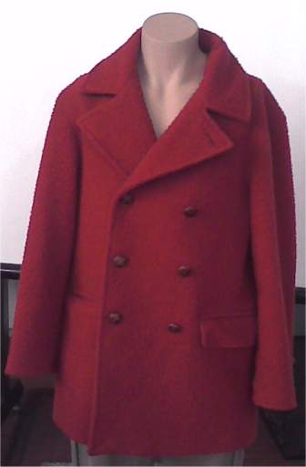
Cappotto fodera senza cappuccio
TACS

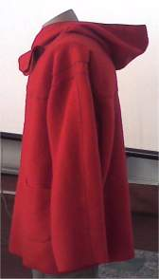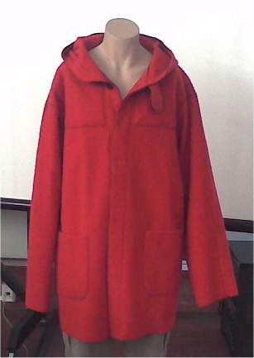
Cappotto con cappuccio e senza fodera
TESSILNOVA

Allegato 2 Glossario termini tecnici

Conducibilità termica

E’ la capacità di un materiale a sostenere un flusso di calore ed è generalmente indicata con λ. Le grandezze sono W/m ° C. Di solito è associata ad uno spessore di un materiale -> λ * d.

Resistività termica

E’ definita come la capacità del materiale di impedire un flusso di calore monodimensionale su una determinata superficie e ad una determinata temperatura. E’ il reciproco della conduttività termica.

R = d /λ

R è funzione della temperatura come la conducibilità termica. Può essere fornita per un intero spessore o normalizzata ad esso dividendo il valore trovato per il valore in mm dello spessore del materiale considerato. L’unita di misura è in m² ° C/ W per la prima opzione.

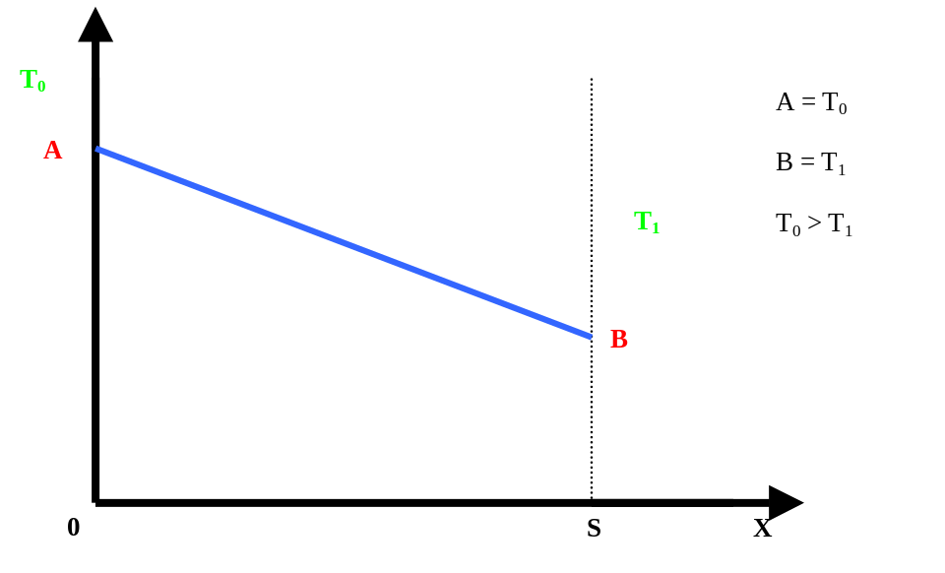
Questo è il caso di λ lineare, ma è un modello ma è molto variabile.

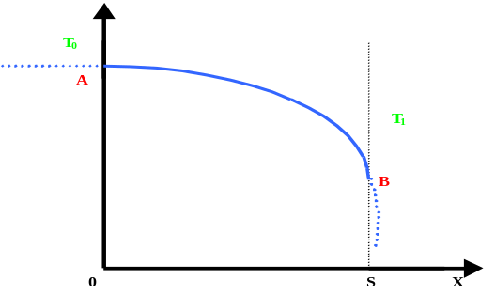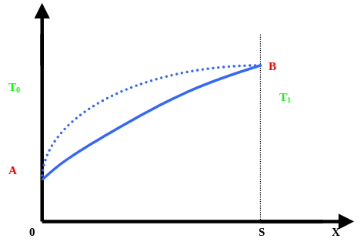
Per la misura del flusso si usa l’equazione di Fourier
Q= - λ grad T

In caso di flusso dimensionale di calore basta in prima approssimazione definire λ costante lineare . Quindi per gli indumenti sono valide in prima approssimazione le relazioni :
Q = 1/R Sup (T₀-T₁)

R = Sup (T₀-T₁)/Q
Dove Q è il flusso di calore, T₀ è la temperatura del microclima 2° 3° strato e T₁ è la temperatura esterna. Lo strumento Aladin, utilizzato nel progetto fornisce questo tipo di informazione direttamente in termini di Clo.

Misura del Clo

Il valore di Clo è la misura della resistenza termica di un abito, specialmente in relazione con il comfort. Il valore approssimativo di Clo è ottenuto dividendo il valore di resistività termica per 1.136. Il suo range va da un minimo di 0 ( persona totalmente spogliata) ad un massimo di 4. E’ un valore che è funzione della capacità termica,dell’ igroscopicità, della capacità di diffusione del vapore, oltre che alla porosità del materiale in esame. Quindi implicitamente è considerato importante lo spessore del tessuto. Può essere applicato a ensemble di indumenti e ed è molto usato in relazione alla definizione delle condizioni di benessere.

1 clo = 0.155 m² °C/ W

Esiste anche il TOG europeo

1 tog = 0.645 clo

Bibliografia di base

American Society of Heating, Refrigerating, and Air-Conditioning Engineers. ASHRAE Handbook 2001: Fundamentals (Chapter 8: Thermal Comfort). American Society of Heating, Refrigerating, and Air-Conditioning Engineers, 2001.
Hollies, N.R.S., and Goldman, R.F. Clothing Comfort: Interaction of Thermal, Ventilation, Construction and Assessment Factors. Ann Arbor Science, 1977.
McCullough, Elizabeth A. "Factors Affecting the Resistance to Heat Transfer Provided by Clothing," Journal of Thermal Biology, Vol. 18, No. 5 and 6, December 1993, pp. 405-407.
McCullough, Elizabeth A., Jones, Byron W., and Huck, Janice. "A Comprehensive Data Base for Estimating Clothing Insulation," ASHRAE Transactions, Vol. 91, Part 2, 1985, pp. 29-47.
Mekjavic, I.B., Banister, E.W., and Morrison, M.B. (eds.). Environmental Ergonomics. Taylor and Francis, 1988.
Parsons, K.C. Human Thermal Environments. Taylor and Francis, 1993.
McCullough, Elizabeth A., and Hong, Sungae. "A Data Base for Determining the Decrease in Clothing Insulation Due to Body Motion," ASHRAE Transactions, Vol. 100, Part 1, 1994, pp. 765-775.

